________________________________________________
Наименование образовательной организации
________________________________________________
Кафедра

ОТЧЕТ ПО ЛАБОРАТОРНОЙ РАБОТЕ 1
Разработка информационной системы
Учет успеваемости студентов
Дисциплина ____________________________________

Выполнили: __________________________________
Группа: ______________________________________
Второй участник: _____________________________
Группа: ______________________________________
Проверил: ____________________________________

Город ____________________
2026

СОДЕРЖАНИЕ
Введение 3
1 Техническое задание 4
2 ER диаграмма и описание базы данных 11
3 Use Case диаграмма 22
4 План тестирования 27
5 Протокол тестирования 41
6 Руководство пользователя 45
7 Презентация и материалы защиты 55
Заключение 58
Список использованных источников 59

ВВЕДЕНИЕ
Лабораторная работа посвящена разработке информационной системы «Учет успеваемости студентов». Система объединяет справочники, планирование учебного процесса, ввод оценок и получение отчетов в одном веб-приложении. Главный результат работы — действующий учебный стенд с PostgreSQL, разграничением доступа и документированными проверками.
Основание разработки — задание «Лабораторная работа 1» [1]. В отчете последовательно представлены техническое задание, модель данных, варианты использования, план и протокол тестирования, руководство пользователя и материалы защиты. Описание физической базы и реализации включено в раздел модели данных, чтобы сохранить установленный порядок отчетности.
Используется веб-вариант из задания: HTML, CSS, JavaScript и Python. Основной серверный фреймворк — FastAPI; зависимости предоставляет Dishka. Для хранения выбрана PostgreSQL. Приложение разворачивается Docker Compose. Посещаемость в задании является необязательной и не входит в реализацию. Все демонстрационные сведения о людях вымышлены.

1 Техническое задание

1.1 Общие сведения о проекте
Полное наименование: информационная система «Учет успеваемости студентов». Краткое наименование: ИСУУ. Версия учебной реализации — 1.0.0. Заказчик в рамках предметной области — деканат университета. Пользователи — администратор, сотрудники деканата, преподаватели и студенты. Имена исполнителей и реквизиты образовательной организации заполняются на титульном листе.
Система предназначена для ведения учебных данных в рамках одного университета. Рабочая единица учебного процесса — назначение дисциплины группе на семестр конкретного учебного года с ответственным преподавателем. Внутри назначения создаются контрольные работы, по которым вводятся оценки студентов этой группы.

1.2 Цели и задачи
Цель — исключить ручное сведение журналов и повторный расчет показателей в электронных таблицах. Для достижения цели требуется централизовать справочники, обеспечить проверку вводимых значений, разделить права пользователей и получать ведомости из единого источника данных.
Задачи: проанализировать предметную область; зафиксировать требования; построить ER и Use Case модели; создать физическую базу и тестовый набор; реализовать интерфейс, бизнес-логику и экспорт; провести проверки; подготовить инструкции по установке, эксплуатации и восстановлению.

1.3 Исходные проблемы и границы автоматизации
При хранении данных в бумажных журналах и независимых таблицах одна группа или дисциплина может иметь несколько написаний. Оценки приходится переносить между документами вручную, средний балл пересчитывать, а сводную ведомость собирать за несколько семестров. Централизованные справочники и внешние ключи устраняют разрыв между связанными записями; единое представление results обеспечивает одинаковую основу отчетов.
В учебный объем не включены интеграция с государственными системами, электронная подпись, расписание занятий, учет посещаемости и очередь фоновых заданий. Экспорт небольших отчетов выполняется синхронно, поэтому RabbitMQ не требуется. Организационная защита проекта и размещение на учебном портале выполняются участниками команды.

1.4 Требования к функциям
Таблица 1 — Реестр требований
Код | Требование | Критерий приемки
F01 | Аутентификация и четыре роли | Вход, выход, серверное ограничение доступа
F02 | Справочник студентов | Все девять полей из задания; создание, просмотр, изменение, удаление
F03 | Справочник групп | Название, специальность, курс, форма, год, куратор
F04 | Дисциплины и преподаватели | Все поля, предусмотренные модулем 1
F05 | Назначения на семестр | Группа, дисциплина, преподаватель, семестр, учебный год
F06 | Оценки и контрольные работы | Промежуточные и семестровые работы, шкалы 2–5 и 0/1
F07 | Расчет успеваемости | Весовые коэффициенты, итог, средний балл
F08 | Шесть видов отчетов | Ведомости, рейтинг, должники, статистика, качество
F09 | Пользователи и роли | Учетные записи, привязки, активность, изменение пароля
F10 | Копирование и журнал | Архив данных, pg_dump, pg_restore, журнал действий

Продолжение таблицы 1
Код | Требование | Критерий приемки
N01 | Русскоязычный интерфейс | Меню, панель, формы, таблицы, поиск, сортировка, подтверждения
N02 | Целостность и валидация | PK, FK, UNIQUE, CHECK, триггеры, схемы Pydantic
N03 | Защита данных | Хеши паролей, сессии, проверка ролей и Origin
N04 | Экспорт и печать | Excel и PDF на сервере, печать текущей таблицы
N05 | Контейнерное развертывание | Docker Compose: web и db, healthcheck, постоянный том
D01 | Минимальный объем тестовых данных | 20 студентов, 5 групп, 15 дисциплин, 10 преподавателей, 200 оценок

1.5 Роли и полномочия
Таблица 2 — Матрица доступа
Операция | Админ | Деканат | Преподаватель | Студент
Справочники | CRUD | CRUD | Чтение своих групп | Свой профиль
Назначения | CRUD | CRUD | Чтение своих | Чтение своих
Работы и оценки | CRUD | Чтение | CRUD своих | Свои оценки
Шесть отчетов | Да | Да | Своя ведомость | Своя ведомость и место
Пользователи и роли | CRUD | Нет | Нет | Нет
Архив и журнал | Да | Нет | Нет | Нет

CRUD означает создание, чтение, изменение и удаление. Полномочия проверяются на сервере при каждом запросе. Скрытие кнопок в браузере служит удобству интерфейса и не является единственным средством защиты. Студент получает только собственную строку рейтинга, вычисленную относительно всей своей группы. Имена и оценки остальных студентов ему не передаются.
Преподаватель видит списки студентов только тех групп, которым назначены его дисциплины. Редактирование работы или оценки требует проверки исходного и нового назначения. Это предотвращает изменение чужой записи через подстановку идентификатора. Деканат ведет справочники и назначения; ввод оценок принадлежит преподавателю и администратору.

1.6 Правила расчета оценок и отчетов
Для балльной работы допустимы целые значения 2, 3, 4 и 5. Значения 0 и 1 используются исключительно для незачета и зачета. Такая интерпретация пятибалльной шкалы принята для университетской аттестации: минимальная выставляемая оценка — 2. Шкала каждой работы должна соответствовать форме контроля дисциплины. Положительный вес работы находится в интервале (0; 100].
Итог по балльной дисциплине рассчитывается по формуле (1), только если оценки введены по всем ее работам. Сумма весов не обязана равняться единице или ста: выполняется нормирование на общую сумму. Для зачета итог равен 1, когда все работы сданы; любой незачет дает 0. Отсутствие работ или хотя бы одной оценки дает пустой итог и признак «Не завершено».
Итог = round(Σ(оценкаᵢ × весᵢ) / Σвесᵢ) (1)
Округление выполняется PostgreSQL для numeric до целого: дробная часть 0,5 округляется вверх для положительных оценок. Пример: оценки 5, 3, 4, 5 при весах 1, 2, 2, 5 дают (5 + 6 + 8 + 25) / 10 = 4,4; итог — 4. Работа «Итог семестра» является одним из компонентов, а не ручной заменой рассчитанного результата.
Средний балл студента — арифметическое среднее завершенных балльных итогов дисциплин, округленное до двух знаков. Зачеты и незавершенные итоги исключаются. При отсутствии завершенных балльных дисциплин показатель остается пустым. Рейтинг сортируется по среднему баллу по убыванию; одинаковым значениям соответствует одинаковое место, следующее место увеличивается на единицу (dense_rank).
Отчет по должникам включает завершенные неудовлетворительные результаты: 2 для балльной дисциплины и 0 для зачета. Отсутствующие оценки показаны в ведомостях как незавершенные, но автоматически не объявляются задолженностью. Статистика строится отдельными срезами по группам, курсам и специальностям. Успеваемость — отношение числа положительных завершенных итогов к общему числу завершенных итогов.
Успеваемость = 100 × положительные итоги / завершенные итоги (2)
Качество знаний определяется по студентам, имеющим назначения в выбранном срезе. В числитель входят студенты, у которых все балльные итоги равны 4 или 5, все зачеты сданы и нет незавершенных назначений. Необходимо наличие хотя бы одной балльной дисциплины. Знаменатель — число студентов с назначениями в этом же срезе. При фильтрации по отдельному назначению качество относится только к выбранной дисциплине.
Качество = 100 × студенты с результатами 4/5 / студенты с назначениями (3)
Без фильтров отчеты охватывают все сохраненные назначения, в том числе прошлые периоды и студентов с неактивным учебным статусом. Для проверки конкретного семестра используется назначение, содержащее год и семестр. В интерфейсе групповой фильтр и фильтр назначения применяются совместно. Несовместимые параметры закономерно возвращают пустой отчет.

1.7 Надежность и безопасность
Изменение записи и добавление события в журнал выполняются в одной транзакции. Ошибка валидации или ограничения PostgreSQL отменяет операцию. Наличие внешних ключей не позволяет удалить группу со студентами, дисциплину с назначениями или работу с оценками. Изменение группы студента с историей оценок запрещено, чтобы история не оказалась у другой группы.
Пароль хранится как PBKDF2-HMAC-SHA256 с индивидуальной солью и 260000 итерациями. Сессионный токен генерируется криптографическим генератором; в PostgreSQL сохраняется только его SHA-256-хеш. Сессия действует восемь часов, проверяется совместно с активностью учетной записи и удаляется при выходе. Изменение учетной записи отзывает ее сессии.
Cookie имеет HttpOnly и SameSite=Strict. Для локального HTTP Secure отключен; при размещении за HTTPS необходимо включить COOKIE_SECURE=true. Сервер проверяет Origin изменяющих запросов и возвращает заголовки CSP, X-Frame-Options и nosniff. Пользовательские значения передаются в SQL параметрами; таблицы и поля выбираются из белого списка. После десяти неудачных входов для пары IP-адрес и логин следующие попытки блокируются на пятнадцать минут.
Журнал хранит пользователя, действие, сущность, идентификатор записи и время. Пароли и токены в события не включаются. Журнал отображает последние 500 событий, более ранние остаются в базе. Полная резервная копия создается pg_dump в формате custom. Веб-архив является отдельной выгрузкой прикладных данных и не заменяет полноценную резервную копию.

1.8 Условия эксплуатации и приемка
Учебный стенд работает на одном компьютере с Docker Engine или Docker Desktop и Docker Compose v2. Рекомендуемый учебный минимум: двухъядерный процессор, 4 ГБ свободной оперативной памяти и 3 ГБ дискового пространства. Это практический ориентир для небольшого набора данных, а не результат нагрузочного испытания. Для первоначальной сборки нужен доступ к реестрам контейнеров и Python-пакетов.
Порт приложения привязан к 127.0.0.1:8000. База данных не публикует порт на хост. Браузер должен поддерживать Fetch API и HTML dialog. Условия приемки: старт обоих контейнеров; требуемый объем DML; CRUD всех прикладных сущностей; правильный расчет контрольных примеров; шесть отчетов; экспорт; отсутствие доступа к чужим данным; успешные проверки и наличие документации.
Перед реальной эксплуатацией необходимы индивидуальные пароли вместо демонстрационных, HTTPS, согласование правил аттестации с вузом, нагрузочная проверка, регламент резервного копирования и правила обработки персональных данных. Учебный протокол не заменяет такие процедуры.

2 ER диаграмма и описание базы данных

2.1 Концептуальная модель
Основные сущности — преподаватель, группа, студент, дисциплина, назначение, контрольная работа, оценка и пользователь. Сущность назначения связывает дисциплину с группой, преподавателем и периодом. Сущность работы позволяет хранить веса и типы промежуточного контроля отдельно от индивидуальных оценок. ER-диаграмма приведена на рисунке 1.
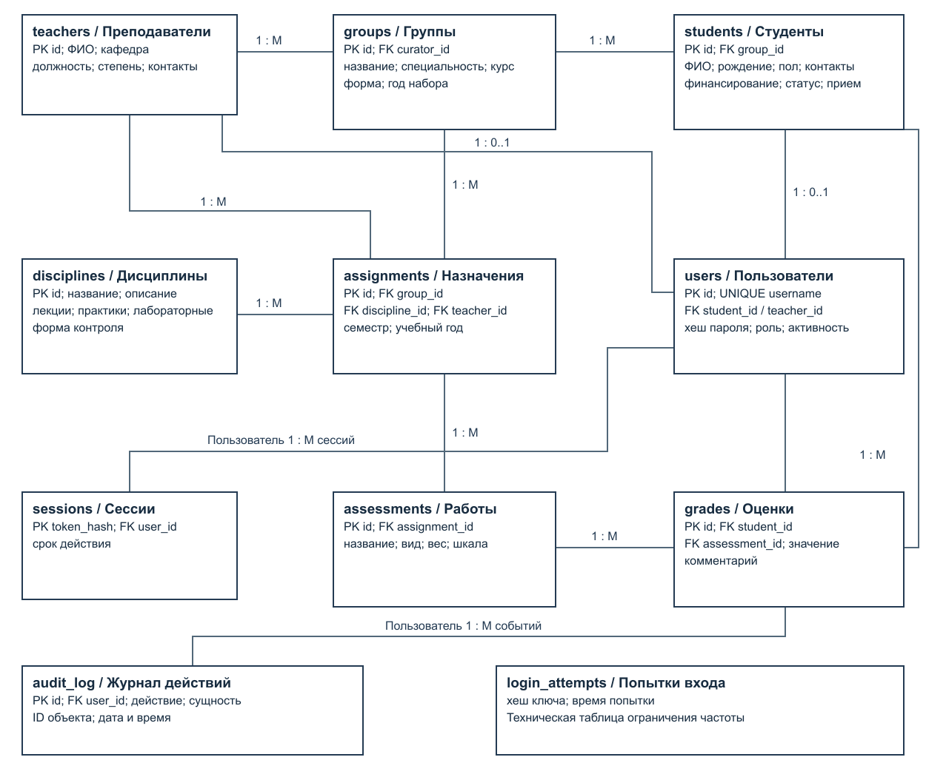
Рисунок 1 — ER диаграмма информационной системы
На диаграмме PK обозначает первичный ключ, FK — внешний ключ. Служебные сущности sessions, audit_log и login_attempts обеспечивают вход, аудит и ограничение попыток. В учебном интерфейсе CRUD предоставлен для восьми прикладных сущностей. Технические таблицы управляются системой и не выдаются как произвольные редактируемые справочники.

2.2 Связи и кардинальности
Таблица 3 — Связи сущностей
Связь | Тип | Смысл
Преподаватель → группы | 1:M | Один преподаватель может быть куратором нескольких групп; куратор необязателен.
Группа → студенты | 1:M | Студент принадлежит одной текущей группе.
Группа → назначения | 1:M | У группы несколько дисциплин в разные периоды.
Дисциплина → назначения | 1:M | Одна дисциплина назначается нескольким группам.
Преподаватель → назначения | 1:M | Одно назначение имеет одного ответственного преподавателя.
Назначение → работы | 1:M | В назначении несколько работ с весами.
Работа → оценки | 1:M | Одна работа оценивается у многих студентов.
Студент → оценки | 1:M | Студент получает оценки за разные работы.
Студент → пользователь | 1:0..1 | Профиль может существовать без учетной записи.
Преподаватель → пользователь | 1:0..1 | Связь уникальна и необязательна со стороны преподавателя.
Пользователь → сессии / журнал | 1:M | Несколько входов и действий одного пользователя.

Связь группы и дисциплины M:M раскрывается через assignments. Связь студента и контрольной работы M:M раскрывается через grades. Между профилем человека и его учетной записью реализована ограниченная связь 1:1 с возможностью отсутствия учетной записи. Уникальность пары student_id и assessment_id запрещает две оценки одному студенту за одну работу.

2.3 Нормализация до третьей нормальной формы
Первая нормальная форма: каждая ячейка содержит одно значение установленного типа; массивов оценок и повторяющихся столбцов «оценка 1», «оценка 2» нет. ФИО и контактная строка рассматриваются как неделимые атрибуты в границах этого приложения: отдельная обработка частей имени и нескольких каналов связи не требуется.
Вторая нормальная форма: неключевые атрибуты каждой прикладной таблицы зависят от полного ключа. В grades значение и комментарий относятся к конкретной паре «студент — работа». Вес не хранится в каждой оценке, поскольку зависит только от работы. В assignments преподаватель и период относятся к целому назначению группы и дисциплины.
Третья нормальная форма: неключевые атрибуты не определяют друг друга в пределах выбранных правил предметной области. В students хранится только group_id, а название группы, специальность и куратор находятся в groups. В grades отсутствуют ФИО и название дисциплины. В assignments отсутствуют название дисциплины и контакты преподавателя. Имена кафедр и специальностей являются простыми описательными строками без дополнительных зависимых атрибутов.
Функциональные зависимости: students.id → все поля студента; groups.id → поля группы; disciplines.id → поля дисциплины; assessments.id → assignment_id, title, kind, weight, grading; (student_id, assessment_id) → value, comment. Производные итоги и средние баллы не записываются в таблицы: представление results вычисляет их по актуальным оценкам. Таким образом, редактирование исходной оценки не требует синхронизации нескольких копий результата.

2.4 Физическая модель и словарь данных
DDL находится в sql/01_schema.sql. Идентификаторы прикладных таблиц — integer GENERATED BY DEFAULT AS IDENTITY. Даты без времени представлены типом date; время событий и истечения сессий — timestamptz. Веса и оценки используют numeric, чтобы расчет не зависел от погрешностей двоичного float. Значения ограничены CHECK, а связи — FOREIGN KEY [4].
Таблица 4 — Преподаватели (teachers)
Поле | Тип | NULL | Назначение
id | integer | Нет | Первичный идентификатор
full_name | character varying(150) | Нет | Фамилия, имя, отчество
department | character varying(150) | Нет | Кафедра
position | character varying(100) | Нет | Должность
degree | character varying(100) | Нет | Ученая степень
contacts | character varying(200) | Нет | Контактная строка

Таблица 5 — Группы (groups)
Поле | Тип | NULL | Назначение
id | integer | Нет | Первичный идентификатор
name | character varying(40) | Нет | Название
specialty | character varying(150) | Нет | Специальность
course | integer | Нет | Курс от 1 до 6
study_mode | character varying(20) | Нет | Форма обучения
intake_year | integer | Нет | Год набора
curator_id | integer | Да | Куратор → teachers.id

Таблица 6 — Студенты (students)
Поле | Тип | NULL | Назначение
id | integer | Нет | Первичный идентификатор
full_name | character varying(150) | Нет | Фамилия, имя, отчество
birth_date | date | Нет | Дата рождения
gender | character varying(10) | Нет | Пол
contacts | character varying(200) | Нет | Контактная строка
group_id | integer | Нет | Группа → groups.id
funding | character varying(10) | Нет | Бюджет или контракт
admission_date | date | Нет | Дата поступления
status | character varying(30) | Нет | Учебный статус

Таблица 7 — Дисциплины (disciplines)
Поле | Тип | NULL | Назначение
id | integer | Нет | Первичный идентификатор
name | character varying(150) | Нет | Название
description | text | Нет | Описание дисциплины
lecture_hours | integer | Нет | Часы лекций
practice_hours | integer | Нет | Часы практик
lab_hours | integer | Нет | Часы лабораторных
control_form | character varying(20) | Нет | Экзамен, зачет, курсовая

Таблица 8 — Назначения (assignments)
Поле | Тип | NULL | Назначение
id | integer | Нет | Первичный идентификатор
group_id | integer | Нет | Группа → groups.id
discipline_id | integer | Нет | Дисциплина → disciplines.id
teacher_id | integer | Нет | Преподаватель → teachers.id
semester | integer | Нет | Семестр от 1 до 12
academic_year | integer | Нет | Учебный год

Таблица 9 — Контрольные работы (assessments)
Поле | Тип | NULL | Назначение
id | integer | Нет | Первичный идентификатор
assignment_id | integer | Нет | Назначение → assignments.id
title | character varying(150) | Нет | Название работы
kind | character varying(20) | Нет | Тип контроля
weight | numeric | Нет | Положительный вес
grading | character varying(10) | Нет | Балльная или зачетная шкала

Таблица 10 — Оценки (grades)
Поле | Тип | NULL | Назначение
id | integer | Нет | Первичный идентификатор
student_id | integer | Нет | Студент → students.id
assessment_id | integer | Нет | Работа → assessments.id
value | numeric | Нет | Значение оценки
comment | character varying(300) | Нет | Комментарий

Таблица 11 — Пользователи (users)
Поле | Тип | NULL | Назначение
id | integer | Нет | Первичный идентификатор
username | character varying(50) | Нет | Уникальный логин
password_hash | text | Нет | Соль и PBKDF2-хеш
role | character varying(12) | Нет | Одна из четырех ролей
student_id | integer | Да | Студент → students.id
teacher_id | integer | Да | Преподаватель → teachers.id
active | boolean | Нет | Активность учетной записи

Таблица 12 — Сессии (sessions)
Поле | Тип | NULL | Назначение
token_hash | text | Нет | Хеш сессионного токена
user_id | integer | Нет | Учетная запись → users.id
expires_at | timestamp with time zone | Нет | Срок действия сессии

Таблица 13 — Журнал (audit_log)
Поле | Тип | NULL | Назначение
id | bigint | Нет | Первичный идентификатор
user_id | integer | Да | Учетная запись → users.id
action | character varying(30) | Нет | Вид действия
entity | character varying(40) | Нет | Имя сущности
entity_id | integer | Да | Идентификатор объекта события
created_at | timestamp with time zone | Нет | Время события

Таблица 14 — Попытки входа (login_attempts)
Поле | Тип | NULL | Назначение
key | text | Нет | Хеш пары IP и логин
attempted_at | timestamp with time zone | Нет | Время неуспешного входа

2.5 Ограничения и сохранность истории
В таблицах groups и disciplines уникальны названия; в users — логин и привязки к профилям. В assignments уникальна комбинация группы, дисциплины, семестра и года. В assessments название работы уникально внутри назначения. Для grades уникальна пара студента и работы. Студент не может иметь дату рождения позже даты поступления; приложение дополнительно проверяет даты относительно текущего дня.
Триггер check_grade проверяет совпадение группы студента и назначения работы, а также совместимость оценки со шкалой. Триггер check_scale проверяет шкалу работы относительно формы контроля дисциплины. protect_history и protect_links предотвращают перенос уже сформированной истории в другую группу, работу, назначение или шкалу. Серверные проверки дублируют важные ограничения, чтобы пользователь получал понятную ошибку.
Для ускорения связей созданы индексы по students.group_id, assignments.teacher_id, assessments.assignment_id и grades.student_id. Уникальные ограничения автоматически создают дополнительные индексы. Выбор индексов рассчитан на основные операции приложения; специализированная оптимизация больших объемов не проводилась.

2.6 Тестовые данные и SQL запросы
Таблица 15 — Объем демонстрационного набора
Сущность | Минимум задания | Фактически
Студенты | 20 | 20
Группы | 5 | 5
Дисциплины | 15 | 15
Преподаватели | 10 | 10
Оценки | 200 | 240
Назначения | Не задано | 15
Работы | Не задано | 60
Пользователи | 4 роли | 4

DML находится в sql/02_seed.sql; генератор — scripts/generate_seed.py. В каждой из пяти групп четыре студента. Каждой группе назначены три дисциплины; каждой дисциплине соответствуют четыре работы. Поэтому число оценок равно 5 × 4 × 3 × 4 = 240. Включены положительные оценки, двойки, зачеты и незачеты. Скрипт задает последовательности ID после явной вставки идентификаторов.
sql/03_checks.sql демонстрирует SELECT, JOIN, GROUP BY и агрегатные функции. Фактический вывод сохранен в docs/reports/sql-checks.txt. Следующие примеры показывают проверку количества, связывание студента с группой и средние значения по группе.
SELECT count(*) FROM students;
SELECT s.full_name, g.name
FROM students s JOIN groups g ON g.id=s.group_id;
SELECT group_id, round(avg(final_grade)
FILTER (WHERE control_form <> 'зачет'), 2)
FROM results GROUP BY group_id;

2.7 Структура реализации
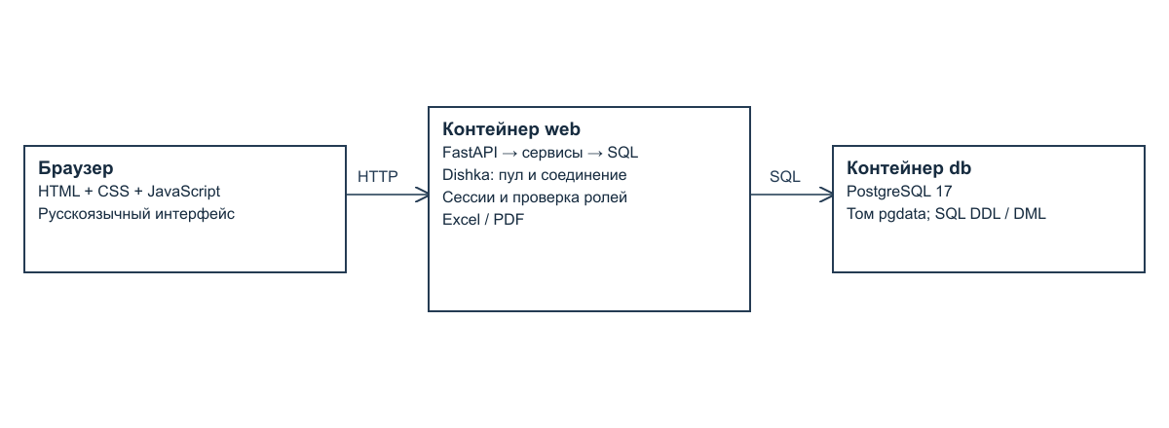
Рисунок 2 — Архитектура приложения
Браузер получает статические HTML, CSS и JavaScript из FastAPI. JavaScript отправляет JSON-запросы в /api. HTTP-слой проверяет сессию и передает обработку сервисам. Dishka создает пул PostgreSQL в области APP и соединение в области REQUEST; закрытие области завершает транзакцию [2]. Сервисы выполняют параметризованные SQL-запросы. Отчетные форматы используют одни и те же строки результатов.
Таблица 16 — Назначение модулей
Путь | Ответственность
app/main.py | Маршруты, сессии, заголовки безопасности, экспорт и статика
app/db.py | Пул, транзакции, провайдер Dishka и функции запросов
app/security.py | Хеширование и проверка паролей, хеши токенов
app/schemas.py | Типы, допустимые значения, обязательность и длины
app/service.py | CRUD, разрешения, ограничения изменения связей, аудит
app/reports.py | Шесть отчетов, Excel и PDF
app/static/ | Меню, таблицы, поиск, формы и интерфейс отчетов
sql/ | DDL, DML и проверочные SQL-запросы
tests/test_system.py | Автоматические интеграционные проверки
scripts/ | Копирование, восстановление и сборка материалов

Общий обработчик CRUD используется для небольшого числа похожих справочников. Безопасность обеспечивается SCHEMAS — закрытым перечнем сущностей и полей. Имена SQL-объектов экранируются psycopg.sql.Identifier; пользовательские значения передаются отдельно. Это позволяет сохранить код компактным и комментированным без ORM и сложной многоуровневой архитектуры.

3 Use Case диаграмма

3.1 Акторы и цели
Администратор обеспечивает работоспособность учетных записей и имеет полный доступ к прикладным функциям. Сотрудник деканата поддерживает состав контингента и назначает дисциплины. Преподаватель ведет работы и оценки по своим назначениям. Студент получает свои результаты и место в группе. Обязательная предпосылка всех прикладных действий — действующая сессия.
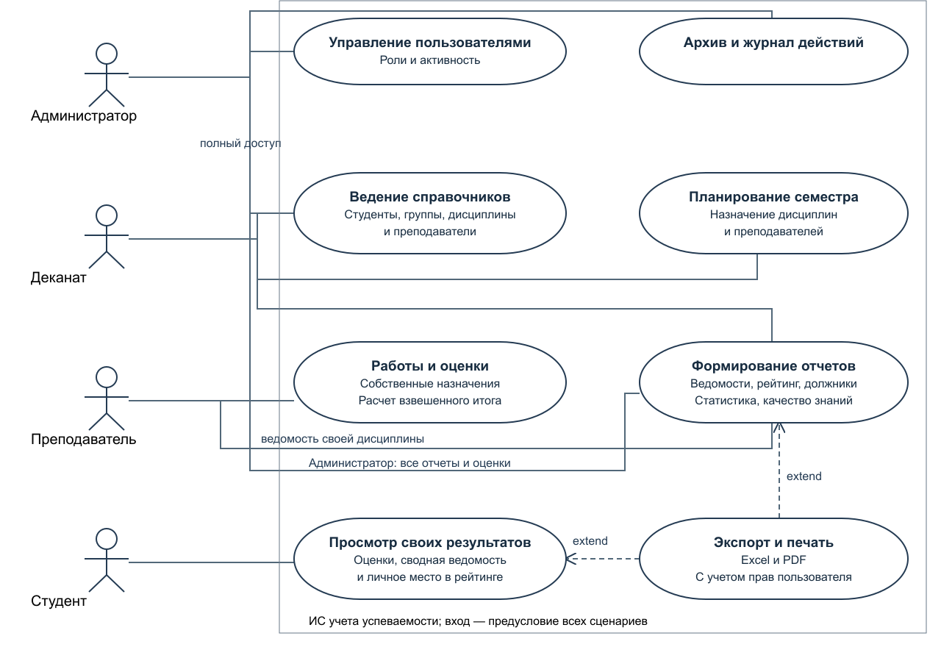
Рисунок 3 — Диаграмма вариантов использования

3.2 Основные сценарии и исключения

UC01 Вход в систему
Актор: Все роли. Предусловие: Пользователь зарегистрирован и активен.
Основной поток: Открыть страницу; ввести логин и пароль; нажать «Войти». Сервер проверяет пароль, создает сессию и показывает меню роли.
Расширения и исключения: Неверные данные → 401; десять неудачных попыток → 429; неактивная запись не входит.
Постусловие: Пользователь получает доступ только к разрешенным разделам.

UC02 Ведение справочников
Актор: Администратор, деканат. Предусловие: Выполнен вход; связанные записи уже созданы.
Основной поток: Открыть справочник; нажать «Добавить»; заполнить поля; сохранить. Для изменения выбрать строку, отредактировать и подтвердить сохранение.
Расширения и исключения: Пустое ФИО или неверные даты → 422; дубликат или отсутствующая связь → 409; отмена оставляет данные без изменений.
Постусловие: Новая или измененная запись доступна в таблице и журнале.

UC03 Назначение дисциплины
Актор: Администратор, деканат. Предусловие: Существуют группа, дисциплина и преподаватель.
Основной поток: В «Назначениях» выбрать группу, дисциплину, преподавателя, семестр и год; сохранить.
Расширения и исключения: Повтор комбинации группа + дисциплина + семестр + год отклоняется; замена группы при наличии работ запрещена.
Постусловие: Группа и преподаватель получают учебное назначение.

UC04 Подготовка контрольных работ
Актор: Преподаватель, администратор. Предусловие: Есть доступное назначение.
Основной поток: Открыть «Контрольные работы»; указать назначение, название, вид, положительный вес и шкалу; сохранить.
Расширения и исключения: Чужое назначение → 403; нулевой вес или неверная шкала → 422; изменение шкалы работы с оценками запрещено.
Постусловие: Работа участвует в расчете итога назначения.

UC05 Выставление оценки
Актор: Преподаватель, администратор. Предусловие: Студент входит в группу назначения; работа создана.
Основной поток: Открыть «Оценки»; выбрать студента и работу; ввести значение и комментарий; сохранить.
Расширения и исключения: Повторная оценка, другая группа или несовместимая шкала → 409; недостаточные права → 403.
Постусловие: Оценка сохранена, событие записано; итог пересчитан при следующем запросе.

UC06 Формирование отчета
Актор: Администратор, деканат; ограниченно остальные роли. Предусловие: Есть учебные данные и права на выбранный вид.
Основной поток: Открыть «Отчеты»; выбрать тип и параметры; нажать «Сформировать»; прочитать таблицу.
Расширения и исключения: Для ведомости не выбрано назначение → 422; чужие данные → 403; пустая выборка → сообщение «Нет данных».
Постусловие: Показана выборка из единого представления результатов.

UC07 Экспорт и печать
Актор: Роли, имеющие право на отчет. Предусловие: Выбран допустимый отчет и параметры.
Основной поток: После формирования нажать Excel или PDF; сохранить файл. Для печати нажать «Печать» и выбрать принтер.
Расширения и исключения: Ошибка прав не создает файл; для пустого отчета выгружается сообщение об отсутствии данных.
Постусловие: Получен файл того же отчета либо открыт диалог печати.

UC08 Просмотр своих результатов
Актор: Студент. Предусловие: Учетная запись связана со студентом.
Основной поток: Войти; просмотреть «Оценки»; в «Отчетах» выбрать сводную ведомость или рейтинг; сформировать.
Расширения и исключения: Подстановка чужого student_id или group_id отклоняется; отсутствие балльных итогов дает пустое среднее и место.
Постусловие: Доступны собственные результаты без персональных сведений одногруппников.

UC09 Управление пользователями
Актор: Администратор. Предусловие: Есть права администратора и профиль при необходимости.
Основной поток: Открыть «Пользователи»; задать логин, пароль, роль и соответствующий профиль; сохранить.
Расширения и исключения: Недопустимая привязка → 422; повтор логина → 409; удаление, отключение или понижение своей записи запрещено.
Постусловие: Учетная запись создана; при изменении ее старые сессии отозваны.

UC10 Резервное копирование
Актор: Администратор стенда. Предусловие: Доступны Docker и рабочая база.
Основной поток: Запустить scripts/backup.sh; проверить файл dump; для проверки восстановить в отдельную базу.
Расширения и исключения: Пустой путь или отсутствие подтверждения блокирует restore.sh; ошибка восстановления оставляет web остановленным.
Постусловие: Получена полная копия; восстановление проверяется контрольным запросом.
Экспорт является необязательным расширением просмотра отчета: пользователь может ограничиться таблицей на экране. Аутентификация — общая предпосылка сценариев; отсутствие или истечение сессии возвращает пользователя к входу. Отмена подтверждения критического действия завершает сценарий без изменения данных.

4 План тестирования

4.1 Объект и стратегия
Объект проверки — версия 1.0.0: интерфейс, HTTP API, бизнес-правила, PostgreSQL и операции резервного копирования. Основной подход — функциональные интеграционные тесты через HTTP на реально работающих контейнерах. Дополнительно выполняются прямые проверки ограничений SQL, ручные проверки в браузере и восстановление копии в изолированную базу.
Автоматический набор содержит 46 именованных сценариев TC01–TC46. Параметризация входа по ролям, проверки объемов, CRUD нескольких сущностей и шести отчетов расширяет их до 64 проверок. Это превышает минимум 30 Test Cases. Начальные условия: тестовый DML, работающие db и web, учетные записи с демонстрационным паролем. Набор следует выполнять на учебном стенде, поскольку он временно создает и удаляет тестовые записи.
Перед прогоном: проверить /health; убедиться, что тестовые данные не изменены; сохранить необходимую копию. После прогона: проверить количество записей, XML-результат и отсутствие неубранных тестовых сущностей. Тесты CRUD удаляют созданные записи, а SQL-проверки откатывают неуспешные транзакции. События журнала и счетчики последовательностей закономерно остаются измененными.

4.2 Тестовые сценарии

TC01 Работоспособность стенда
Покрытие: N05. Предусловие: исходный учебный стенд; если роль не указана, используется администратор.
Действия: Отправить GET /health.
Ожидаемый результат: HTTP 200 и status=ok; соединение с БД доступно.

TC02 Запрос без входа
Покрытие: F01, N03. Предусловие: исходный учебный стенд; если роль не указана, используется администратор.
Действия: Без cookie запросить список студентов.
Ожидаемый результат: HTTP 401; список не возвращается.

TC03 Вход каждой роли
Покрытие: F01. Предусловие: исходный учебный стенд; если роль не указана, используется администратор.
Действия: Поочередно войти как admin, dean, teacher, student; запросить /me.
Ожидаемый результат: Во всех четырех случаях роль совпадает; создан случайный токен.

TC04 Неверный пароль
Покрытие: F01, N03. Предусловие: исходный учебный стенд; если роль не указана, используется администратор.
Действия: Отправить неверную пару логин и пароль.
Ожидаемый результат: HTTP 401 без раскрытия существования учетной записи.

TC05 Выход
Покрытие: F01. Предусловие: исходный учебный стенд; если роль не указана, используется администратор.
Действия: Войти, вызвать /logout и повторить /me.
Ожидаемый результат: Выход успешен; повторный запрос дает 401.

TC06 Объем тестового набора
Покрытие: D01. Предусловие: исходный учебный стенд; если роль не указана, используется администратор.
Действия: Прочитать пять основных справочников через API.
Ожидаемый результат: 20 студентов; 5 групп; 15 дисциплин; 10 преподавателей; 240 оценок.

TC07 CRUD прикладных сущностей
Покрытие: F02–F05, F09. Предусловие: исходный учебный стенд; если роль не указана, используется администратор.
Действия: Для teachers, groups, students, disciplines, assignments, assessments, users создать запись, найти ее, изменить и удалить.
Ожидаемый результат: Создание 201, чтение содержит ID, изменение и удаление 200.

TC08 CRUD оценки
Покрытие: F06. Предусловие: исходный учебный стенд; если роль не указана, используется администратор.
Действия: Создать временную работу, оценку 4; изменить на 5; удалить оценку и работу.
Ожидаемый результат: Каждый этап успешен, тестовые записи убраны.

TC09 Некорректный курс
Покрытие: F03, N02. Предусловие: исходный учебный стенд; если роль не указана, используется администратор.
Действия: Создать группу с course=7.
Ожидаемый результат: HTTP 422; группа не создается.

TC10 Некорректные даты
Покрытие: F02, N02. Предусловие: исходный учебный стенд; если роль не указана, используется администратор.
Действия: Указать рождение студента в 2030 году.
Ожидаемый результат: HTTP 422; даты отклонены.

TC11 Пустое ФИО
Покрытие: F02, N02. Предусловие: исходный учебный стенд; если роль не указана, используется администратор.
Действия: Передать ФИО из пробелов.
Ожидаемый результат: HTTP 422 после удаления пробелов.

TC12 Несуществующая группа
Покрытие: N02. Предусловие: исходный учебный стенд; если роль не указана, используется администратор.
Действия: Создать студента с group_id=999999.
Ожидаемый результат: HTTP 409; внешняя связь защищена.

TC13 Удаление связанной группы
Покрытие: N02. Предусловие: исходный учебный стенд; если роль не указана, используется администратор.
Действия: Удалить группу 1, в которой есть студенты.
Ожидаемый результат: HTTP 409; группа остается.

TC14 Дублирование оценки
Покрытие: F06, N02. Предусловие: исходный учебный стенд; если роль не указана, используется администратор.
Действия: Повторно создать оценку студенту 1 за работу 1.
Ожидаемый результат: HTTP 409; уникальность пары сохранена.

TC15 Оценка чужой группы
Покрытие: F06, N02. Предусловие: исходный учебный стенд; если роль не указана, используется администратор.
Действия: Выставить студенту 20 оценку за работу 1.
Ожидаемый результат: HTTP 409; межтабличный триггер отклоняет запись.

TC16 Недопустимая шкала
Покрытие: F06, N02. Предусловие: исходный учебный стенд; если роль не указана, используется администратор.
Действия: Изменить балльную оценку на 1.
Ожидаемый результат: HTTP 409; балльная шкала остается 2–5.

TC17 Нулевой вес
Покрытие: F06, N02. Предусловие: исходный учебный стенд; если роль не указана, используется администратор.
Действия: Создать работу с весом 0.
Ожидаемый результат: HTTP 422.

TC18 Область преподавателя
Покрытие: F01, F05, F06. Предусловие: исходный учебный стенд; если роль не указана, используется администратор.
Действия: Войти teacher; проверить назначения; создать работу для назначения 2.
Ожидаемый результат: Список содержит только teacher_id=1; чужая запись запрещена 403.

TC19 Конфиденциальность студента
Покрытие: F01, N03. Предусловие: исходный учебный стенд; если роль не указана, используется администратор.
Действия: Войти student; запросить оценки, профили и ведомость студента 2.
Ожидаемый результат: Только student_id=1; один профиль; чужая ведомость дает 403.

TC20 Запрет записи студенту
Покрытие: F01, N03. Предусловие: исходный учебный стенд; если роль не указана, используется администратор.
Действия: Под ролью student отправить POST оценки.
Ожидаемый результат: HTTP 403.

TC21 Пользователи недоступны деканату
Покрытие: F09, N03. Предусловие: исходный учебный стенд; если роль не указана, используется администратор.
Действия: Под ролью dean запросить users.
Ожидаемый результат: HTTP 403.

TC22 Взвешенный итог
Покрытие: F07. Предусловие: исходный учебный стенд; если роль не указана, используется администратор.
Действия: Сформировать ведомость назначения 1. Сверить с расчетом 4,4.
Ожидаемый результат: Для первого студента итог 4.

TC23 Незавершенная аттестация
Покрытие: F07. Предусловие: исходный учебный стенд; если роль не указана, используется администратор.
Действия: Добавить пустую работу назначению 1; сформировать ведомость; убрать работу.
Ожидаемый результат: Итоги пустые, признак незавершенности истинен.

TC24 Все виды отчетов
Покрытие: F08. Предусловие: исходный учебный стенд; если роль не указана, используется администратор.
Действия: Вызвать sheet, student, ranking, debtors, statistics, quality с допустимыми параметрами.
Ожидаемый результат: Все шесть ответов 200 и содержат строки.

TC25 Собственное место в рейтинге
Покрытие: F07, N03. Предусловие: исходный учебный стенд; если роль не указана, используется администратор.
Действия: Под ролью student сформировать ranking.
Ожидаемый результат: Ровно одна строка ID=1 и корректное положительное место.

TC26 Отчет по должникам
Покрытие: F08. Предусловие: исходный учебный стенд; если роль не указана, используется администратор.
Действия: Сформировать debtors на исходном наборе.
Ожидаемый результат: 15 неудовлетворительных итогов; значения только 0 или 2.

TC27 Экспорт Excel
Покрытие: N04. Предусловие: исходный учебный стенд; если роль не указана, используется администратор.
Действия: Выгрузить ведомость назначения 1, открыть openpyxl.
Ожидаемый результат: Файл XLSX читается, 5 строк с заголовком.

TC28 Экспорт PDF
Покрытие: N04. Предусловие: исходный учебный стенд; если роль не указана, используется администратор.
Действия: Выгрузить качество знаний в PDF.
Ожидаемый результат: HTTP 200; сигнатура файла %PDF.

TC29 Журнал действий
Покрытие: F10. Предусловие: исходный учебный стенд; если роль не указана, используется администратор.
Действия: Прочитать audit_log после входов и изменений.
Ожидаемый результат: Есть login; отсутствуют пароли.

TC30 Архив учебных данных
Покрытие: F10. Предусловие: исходный учебный стенд; если роль не указана, используется администратор.
Действия: Администратором вызвать /backup.
Ожидаемый результат: JSON содержит 20 студентов и не содержит users.

TC31 Запрет архива деканату
Покрытие: F10, N03. Предусловие: исходный учебный стенд; если роль не указана, используется администратор.
Действия: Деканатом вызвать /backup.
Ожидаемый результат: HTTP 403.

TC32 Защита текущего администратора
Покрытие: F09. Предусловие: исходный учебный стенд; если роль не указана, используется администратор.
Действия: Попытаться удалить собственную запись admin.
Ожидаемый результат: HTTP 409.

TC33 Белый список сущностей
Покрытие: N03. Предусловие: исходный учебный стенд; если роль не указана, используется администратор.
Действия: Запросить /records/pg_authid.
Ожидаемый результат: HTTP 404; служебная таблица не доступна.

TC34 Чужой Origin
Покрытие: N03. Предусловие: исходный учебный стенд; если роль не указана, используется администратор.
Действия: Вызвать logout с Origin=https://evil.example.
Ожидаемый результат: HTTP 403; сессия не отзывается этим запросом.

TC35 SQL-инъекция в логине
Покрытие: N03. Предусловие: исходный учебный стенд; если роль не указана, используется администратор.
Действия: Передать строку admin' OR 1=1-- вместо логина.
Ожидаемый результат: HTTP 401; обхода входа нет.

TC36 Привязка роли к профилю
Покрытие: F09, N02. Предусловие: исходный учебный стенд; если роль не указана, используется администратор.
Действия: Создать пользователя student без student_id.
Ожидаемый результат: HTTP 422.

TC37 Защита истории группы
Покрытие: F02, N02. Предусловие: исходный учебный стенд; если роль не указана, используется администратор.
Действия: Попытаться переместить студента с оценками из группы 1 в группу 2.
Ожидаемый результат: HTTP 409.

TC38 Сокрытие хешей
Покрытие: F09, N03. Предусловие: исходный учебный стенд; если роль не указана, используется администратор.
Действия: Получить список users.
Ожидаемый результат: В ответе отсутствует password_hash.

TC39 Формула качества
Покрытие: F07, F08. Предусловие: исходный учебный стенд; если роль не указана, используется администратор.
Действия: Сформировать quality для группы 1.
Ожидаемый результат: 4 студента, 3 на 4/5, качество 75%.

TC40 Срезы статистики
Покрытие: F08. Предусловие: исходный учебный стенд; если роль не указана, используется администратор.
Действия: Сформировать statistics без фильтра.
Ожидаемый результат: Присутствуют группа, курс и специальность.

TC41 Прямое нарушение SQL
Покрытие: N02. Предусловие: исходный учебный стенд; если роль не указана, используется администратор.
Действия: В транзакции SQL заменить балльную оценку на 1.
Ожидаемый результат: CheckViolation; выполнить rollback.

TC42 Истечение сессии
Покрытие: F01, N03. Предусловие: исходный учебный стенд; если роль не указана, используется администратор.
Действия: Истечь срок сессии student через SQL; повторить /me.
Ожидаемый результат: HTTP 401.

TC43 Отчеты чужого преподавателя
Покрытие: F08, N03. Предусловие: исходный учебный стенд; если роль не указана, используется администратор.
Действия: Под teacher запросить ведомость назначения 2 и общую статистику.
Ожидаемый результат: Оба запроса дают 403.

TC44 Флаги сессионной cookie
Покрытие: N03. Предусловие: исходный учебный стенд; если роль не указана, используется администратор.
Действия: Войти и прочитать Set-Cookie.
Ожидаемый результат: Присутствуют HttpOnly и SameSite=strict.

TC45 Перепривязка работы с оценками
Покрытие: F05, N02. Предусловие: исходный учебный стенд; если роль не указана, используется администратор.
Действия: Перенести работу 1 в назначение 2.
Ожидаемый результат: HTTP 409.

TC46 Ограничение попыток входа
Покрытие: N03. Предусловие: исходный учебный стенд; если роль не указана, используется администратор.
Действия: Для нового логина десять раз ввести неверный пароль; повторить одиннадцатый раз.
Ожидаемый результат: Первые десять ответов 401; одиннадцатый 429.

4.3 Матрица покрытия требований
Таблица 17 — Покрытие требований проверками
Код | Требование | Сценарии
F01 | Аутентификация и четыре роли | TC02–TC05, TC18–TC21, TC25, TC43
F02 | Справочник студентов | TC06, TC07, TC10–TC13, TC37
F03 | Справочник групп | TC06, TC07, TC09, TC13
F04 | Дисциплины и преподаватели | TC06, TC07
F05 | Назначения на семестр | TC07, TC18, TC45
F06 | Оценки и контрольные работы | TC08, TC14–TC18
F07 | Расчет успеваемости | TC22, TC23, TC25, TC39
F08 | Шесть видов отчетов | TC24–TC28, TC39, TC40

Продолжение таблицы 17
Код | Требование | Сценарии
F09 | Пользователи и роли | TC07, TC21, TC32, TC36, TC38
F10 | Копирование и журнал | TC29–TC31; BK01
N01 | Русскоязычный интерфейс | UI01–UI10
N02 | Целостность и валидация | TC09–TC17, TC36, TC37, TC41
N03 | Защита данных | TC19–TC21, TC31–TC35, TC38, TC42–TC46
N04 | Экспорт и печать | TC27, TC28; UI08
N05 | Контейнерное развертывание | TC01; BK01
D01 | Минимальный объем тестовых данных | TC06; sql-checks.txt

4.4 Чек лист интерфейса
Таблица 18 — Проверки интерфейса
Код | Проверка | Статус
UI01 | Русский язык, меню и панель инструментов | Проверено
UI02 | Вход администратора и отображение роли | Проверено
UI03 | Поиск «Сидорова» дает 5 строк | Проверено
UI04 | Сортировка по ФИО изменяет порядок строк | Проверено
UI05 | Открытие формы студента, списки связей, отмена | Проверено
UI06 | Ведомость назначения 1 показывает 4 студентов | Проверено
UI07 | Качество знаний по пяти группам равно 75% | Проверено
UI08 | Печать и сохранение через системный диалог | Требует ручной проверки
UI09 | Меню студента содержит только оценки и отчеты | Проверено
UI10 | Подтверждение удаления и изменения | Проверено по коду; ручной сценарий не выполнен

4.5 Критерии завершения тестирования
Обязательные серверные сценарии должны завершиться успешно. Ошибка, позволяющая прочитать чужие оценки, обойти вход или сохранить некорректную связь, блокирует приемку. Ошибки расчета и экспорта также блокируют приемку до исправления. Ручные пункты, не выполненные при подготовке, остаются явно отмеченными; их нельзя считать пройденными по наличию соответствующего кода.

5 Протокол тестирования

5.1 Условия и фактический запуск
Дата выполнения — 13 сентября 2026 года. Проверки выполнялись на локальном Docker-стенде с реальными контейнерами web и PostgreSQL 17. Использованы Python 3.12, FastAPI 0.116.1, Dishka 1.6.0, psycopg 3.2.9 и pytest 8.4.1. Полный набор фактически установленных версий зафиксирован в requirements-lock.txt.
docker compose exec -T web python -m pytest -q \
-p no:cacheprovider --junitxml=/tmp/results.xml
docker compose cp web:/tmp/results.xml docs/reports/test-results.xml
Итог повторного запуска: 64 проверок, 64 успешных, 0 ошибок; время pytest — 5.295 с. Это время выполнения тестов, а не показатель задержки HTTP или производительности приложения. Машиночитаемое свидетельство — docs/reports/test-results.xml. Проверки объемов SQL и восстановления копии сохранены отдельно.

5.2 Результаты по сценариям
Таблица 19 — Фактические результаты
Сценарий | Проверяемая функция | Проверок | Результат
TC01 | Работоспособность стенда | 1 | Пройден
TC02 | Запрос без входа | 1 | Пройден
TC03 | Вход каждой роли | 4 | Пройден
TC04 | Неверный пароль | 1 | Пройден
TC05 | Выход | 1 | Пройден
TC06 | Объем тестового набора | 5 | Пройден
TC07 | CRUD прикладных сущностей | 7 | Пройден
TC08 | CRUD оценки | 1 | Пройден
TC09 | Некорректный курс | 1 | Пройден
TC10 | Некорректные даты | 1 | Пройден

Продолжение таблицы 19
Сценарий | Проверяемая функция | Проверок | Результат
TC11 | Пустое ФИО | 1 | Пройден
TC12 | Несуществующая группа | 1 | Пройден
TC13 | Удаление связанной группы | 1 | Пройден
TC14 | Дублирование оценки | 1 | Пройден
TC15 | Оценка чужой группы | 1 | Пройден
TC16 | Недопустимая шкала | 1 | Пройден
TC17 | Нулевой вес | 1 | Пройден
TC18 | Область преподавателя | 1 | Пройден
TC19 | Конфиденциальность студента | 1 | Пройден
TC20 | Запрет записи студенту | 1 | Пройден
TC21 | Пользователи недоступны деканату | 1 | Пройден
TC22 | Взвешенный итог | 1 | Пройден
TC23 | Незавершенная аттестация | 1 | Пройден
TC24 | Все виды отчетов | 6 | Пройден
TC25 | Собственное место в рейтинге | 1 | Пройден
TC26 | Отчет по должникам | 1 | Пройден
TC27 | Экспорт Excel | 1 | Пройден
TC28 | Экспорт PDF | 1 | Пройден
TC29 | Журнал действий | 1 | Пройден
TC30 | Архив учебных данных | 1 | Пройден
TC31 | Запрет архива деканату | 1 | Пройден
TC32 | Защита текущего администратора | 1 | Пройден
TC33 | Белый список сущностей | 1 | Пройден
TC34 | Чужой Origin | 1 | Пройден

Продолжение таблицы 19
Сценарий | Проверяемая функция | Проверок | Результат
TC35 | SQL-инъекция в логине | 1 | Пройден
TC36 | Привязка роли к профилю | 1 | Пройден
TC37 | Защита истории группы | 1 | Пройден
TC38 | Сокрытие хешей | 1 | Пройден
TC39 | Формула качества | 1 | Пройден
TC40 | Срезы статистики | 1 | Пройден
TC41 | Прямое нарушение SQL | 1 | Пройден
TC42 | Истечение сессии | 1 | Пройден
TC43 | Отчеты чужого преподавателя | 1 | Пройден
TC44 | Флаги сессионной cookie | 1 | Пройден
TC45 | Перепривязка работы с оценками | 1 | Пройден
TC46 | Ограничение попыток входа | 1 | Пройден

5.3 Найденные дефекты
DEF01. При первоначальном запуске отчеты statistics и quality возвращали HTTP 500; связанный PDF-экспорт также не выполнялся. Причина: знак процента в SQL-псевдонимах «Успеваемость %» и «Качество %» драйвер psycopg воспринимал как начало параметра. Исправление: буквальные знаки процента экранированы как %% в тексте параметризованного SQL. Статус — исправлен и повторно проверен.
Первый прогон: 59 успешных проверок и 5 падений из 64. Падения относились к одному дефекту DEF01: два вида отчета, PDF, формула качества и срезы статистики. После исправления весь набор из 64 проверок прошел успешно. Разные тестовые падения не учитываются как пять независимых дефектов.

5.4 Проверка резервного копирования
BK01. Создана полная custom-копия базы командой pg_dump. Копия восстановлена pg_restore в отдельную временную базу progress_restore_check. Контрольный запрос SELECT count(*) FROM grades вернул 240. Рабочая база при проверке восстановления не заменялась. Временная база после проверки удалена. Статус — пройден; свидетельство — docs/reports/backup-check.txt.

5.5 Оценка качества и ограничения проверки
Автоматические проверки подтверждают основные CRUD-операции, права ролей, ограничения данных, расчет выбранных контрольных примеров, наличие шести отчетов и формирование файлов экспорта. Проверка BK01 подтверждает восстановление копии на текущем стенде. В браузере подтверждены сценарии, отмеченные в таблице 18; снимки сохранены в docs/screenshots.
Нагрузочное, длительное отказоустойчивое, межбраузерное и полное исследование безопасности не проводились. Печать через системный диалог и ручная проверка подтверждения изменения/удаления остаются пунктами приемки перед защитой. Успешный набор тестов не доказывает отсутствие всех возможных ошибок. Учебная защита, согласование документов преподавателем и публикация каждым участником на портале не являются выполненными программными тестами.

6 Руководство пользователя

6.1 Назначение и требования
Система предназначена для учета студентов, групп, дисциплин, преподавателей, контрольных работ и оценок. Пользователь работает в браузере; отдельная установка клиентского приложения не требуется. Для запуска сервера нужны Docker и Compose v2, свободный порт 8000 и доступ к Интернету при первой сборке. После запуска приложение открывается по адресу http://localhost:8000.

6.2 Установка и первый запуск
Шаг 1. Получите папку проекта или склонируйте репозиторий. Откройте терминал в корне, где расположен compose.yaml. Шаг 2. Скопируйте пример настроек в .env. Шаг 3. Запустите Docker Desktop и выполните сборку. Шаг 4. Проверьте состояние контейнеров и откройте приложение.
git clone https://github.com/YksusOneFourSeven/project.git
cd project
cp .env.example .env
docker compose up -d --build
docker compose ps
Папка sql подключена к /docker-entrypoint-initdb.d. Скрипты 01_schema.sql, 02_seed.sql и 03_checks.sql выполняются по порядку только при первом создании пустого тома pgdata. Повторный запуск контейнеров не стирает данные и не повторяет заполнение. При изменении DDL для уже существующего тома требуется осознанное обновление схемы; пересборка web сама по себе базу не меняет.
Для остановки используйте docker compose down: именованный том сохранится. Команда docker compose down -v удаляет том с учебной базой; применять ее можно только после сохранения нужных данных и при намерении начать заново. Для обычного запуска удалять том не нужно.

6.3 Вход и выход
Таблица 20 — Демонстрационные учетные записи
Логин | Роль | Пароль
admin | Администратор | DemoPass123!
dean | Деканат | DemoPass123!
teacher | Преподаватель № 1 | DemoPass123!
student | Студент № 1 | DemoPass123!

Введите логин и пароль и нажмите «Войти». В шапке появятся имя учетной записи и роль. Если пароль неверен, проверьте регистр букв и раскладку. После серии неверных попыток подождите пятнадцать минут. Для завершения работы нажмите «Выйти». При истечении восьмичасовой сессии выполните вход повторно.

6.4 Общие приемы работы с таблицами
Выберите раздел в меню. Введите часть ФИО, названия или другого значения в поле «Поиск по таблице»: фильтр применяется ко всем отображаемым столбцам. Нажатие заголовка столбца сортирует данные; повторное нажатие меняет направление. «Обновить» заново загружает данные с сервера. В широких таблицах доступна горизонтальная прокрутка.
«Добавить» открывает форму новой записи. Кнопка «Изменить» открывает заполненную форму выбранной строки; перед сохранением требуется подтверждение. Кнопка «Удалить» также запрашивает подтверждение. Если запись используется другими объектами, сервер отклонит удаление. Кнопка «Отмена» закрывает форму без сохранения. Необязательные ссылки можно оставить в состоянии «Не выбрано».
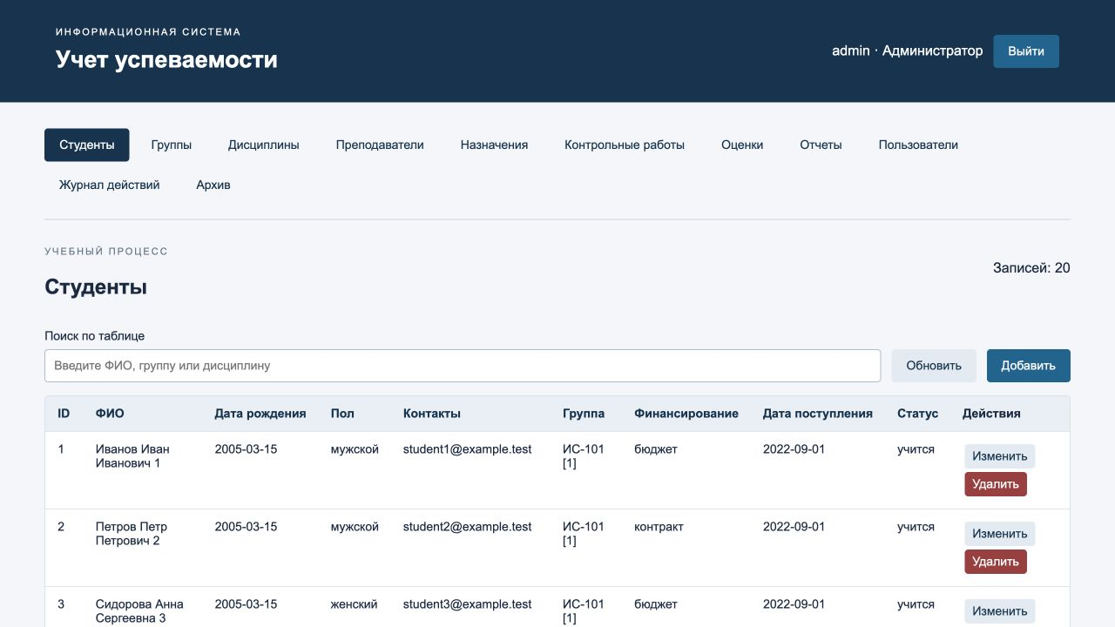
Рисунок 4 — Справочник студентов

6.5 Порядок работы администратора
1. Войдите как admin. 2. Проверьте справочники и создайте необходимые профили преподавателей и студентов. 3. В разделе «Пользователи» нажмите «Добавить», задайте уникальный логин и пароль не короче десяти символов. 4. Выберите роль. Для student укажите только студента, для teacher — только преподавателя, для admin и dean оставьте обе привязки пустыми. 5. Сохраните запись.
При редактировании пользователя пустое поле пароля означает «не менять пароль». Изменение учетной записи отзывает ее старые сессии, поэтому пользователю придется войти снова. Для отключения выберите «Активен: Нет». Текущий администратор не может удалить, отключить или понизить собственную роль. Чтобы изменить пароль demo-admin через интерфейс, введите новый пароль в его форме и после сохранения войдите повторно.
Раздел «Журнал действий» показывает последние 500 событий. Для прикладной выгрузки выберите «Архив» и скачайте JSON. Для полного резервного копирования пользуйтесь инструкцией 6.10. Настройки развертывания задаются в .env и compose.yaml; отдельный редактор инфраструктурных параметров в браузере не предусмотрен.

6.6 Порядок работы деканата
1. Войдите как dean. 2. В «Преподавателях» заполните ФИО, кафедру, должность, степень и контакты. 3. В «Группах» задайте название, специальность, курс, форму обучения, год набора и при необходимости куратора. 4. В «Студентах» внесите сведения и выберите группу. 5. В «Дисциплинах» задайте название, описание, часы и форму контроля. 6. В «Назначениях» свяжите группу, дисциплину и преподавателя с годом и семестром.
Порядок создания важен: связанные справочники должны существовать до назначения и оценки. Бюджет/контракт у студента — финансирование; очная/заочная/очно-заочная у группы — форма обучения. Эти признаки не следует смешивать. Для студента предусмотрены статусы «учится», «академический отпуск» и «отчислен». Изменение статуса не удаляет историю результатов.
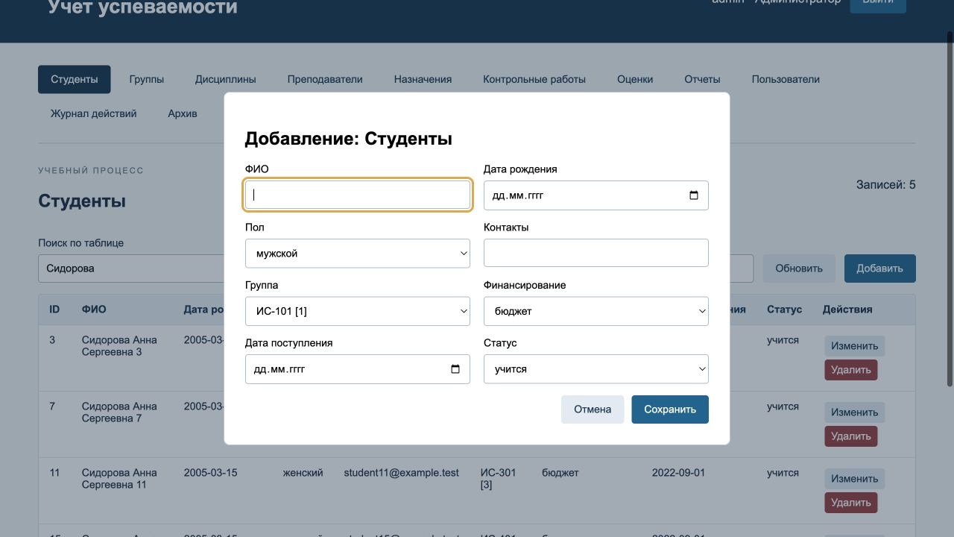
Рисунок 5 — Форма ввода сведений о студенте
Для получения ведомости откройте «Отчеты», выберите вид и назначение дисциплины. Для сводной ведомости выберите студента. Для рейтинга выберите группу. Для должников, статистики и качества можно оставить все группы либо ограничить выборку. Деканат не управляет учетными записями и не выставляет оценки.

6.7 Порядок работы преподавателя
1. Войдите как teacher или под своей созданной записью. 2. Просмотрите «Назначения» и список своих групп. 3. В «Контрольных работах» создайте работу, выберите назначение, вид и вес. Для дисциплины с зачетом используйте шкалу «зачет», для экзамена или курсовой — «балл». 4. В «Оценках» выберите студента нужной группы и работу; введите оценку и при необходимости комментарий. 5. Сохраните. 6. Сформируйте ведомость своего назначения.
В балльной шкале вводятся 2–5; в зачетной — 1 для зачета и 0 для незачета. Для изменения уже введенной оценки используйте «Изменить», поскольку повторное добавление той же пары студент/работа будет отклонено. Вес задается у работы один раз для всех студентов. Изменение веса влияет на итог при следующем формировании отчета.
Если итог пустой, проверьте наличие оценки по каждой работе назначения. Нельзя назначать студенту работу чужой группы. Если работа с оценками создана в неверном назначении, исправление требует сначала убрать ошибочные оценки и только затем изменить связь; обычный перенос истории между назначениями запрещен.
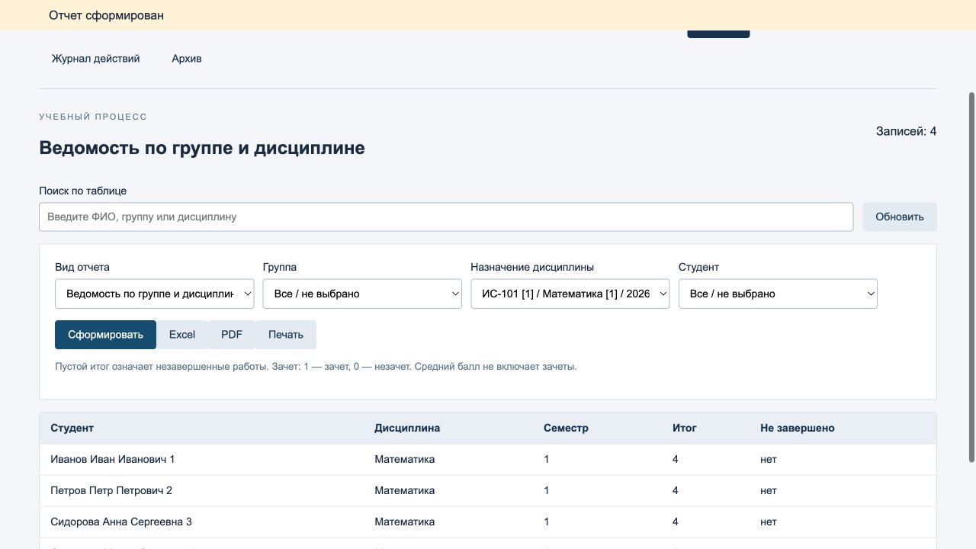
Рисунок 6 — Ведомость группы по дисциплине

6.8 Порядок работы студента
1. Войдите под учетной записью, связанной с вашим профилем. 2. Откройте «Оценки»: список содержит только ваши работы и оценки. 3. Перейдите в «Отчеты». 4. Выберите «Сводная ведомость студента» для истории либо «Рейтинг студентов» для среднего балла и собственного места. 5. Нажмите «Сформировать». При необходимости скачайте Excel или PDF.
Студент не может добавлять, изменять или удалять записи. Его идентификатор определяется сервером по учетной записи. В рейтинге показывается только его строка; место вычисляется относительно группы. Пустой средний балл означает, что еще нет завершенных балльных дисциплин.
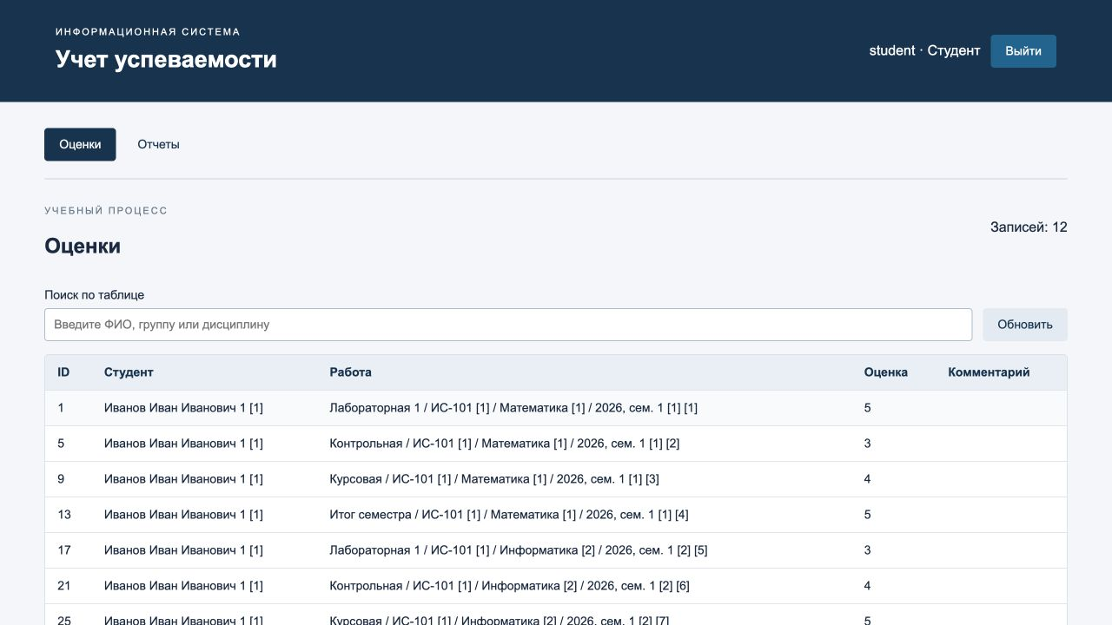
Рисунок 7 — Просмотр оценок студентом

6.9 Экранные формы и экспорт
Таблица 21 — Перечень экранов
Экран | Поля и действия
Вход | Логин, пароль, кнопка входа
Студенты | ФИО, рождение, пол, контакты, группа, финансирование, поступление, статус
Группы | Название, специальность, курс, форма, год набора, куратор
Дисциплины | Название, описание, часы трех видов, форма контроля
Преподаватели | ФИО, кафедра, должность, степень, контакты
Назначения | Группа, дисциплина, преподаватель, семестр, учебный год
Контрольные работы | Назначение, название, тип, вес, шкала
Оценки | Студент, работа, значение, комментарий
Отчеты | Вид, группа, назначение, студент; формирование и экспорт
Пользователи | Логин, пароль, роль, профиль, активность
Журнал | Пользователь, действие, объект, время; поиск и сортировка
Архив | Скачивание прикладного JSON; ссылка на полный backup-скрипт

Кнопки Excel и PDF повторяют серверный запрос с текущими параметрами отчета. Они экспортируют всю серверную выборку, а не только строки, оставшиеся после локального поиска в таблице. Печать относится к отображаемой таблице. При смене типа или параметров перед печатью нажмите «Сформировать», чтобы на экране находился нужный отчет.
В Excel первая строка закреплена, включен автофильтр, текстовые значения не интерпретируются как формулы. В PDF используется кириллический шрифт и альбомная страница; заголовок таблицы повторяется на следующей странице. Пустой отчет содержит понятное сообщение вместо поврежденного файла.
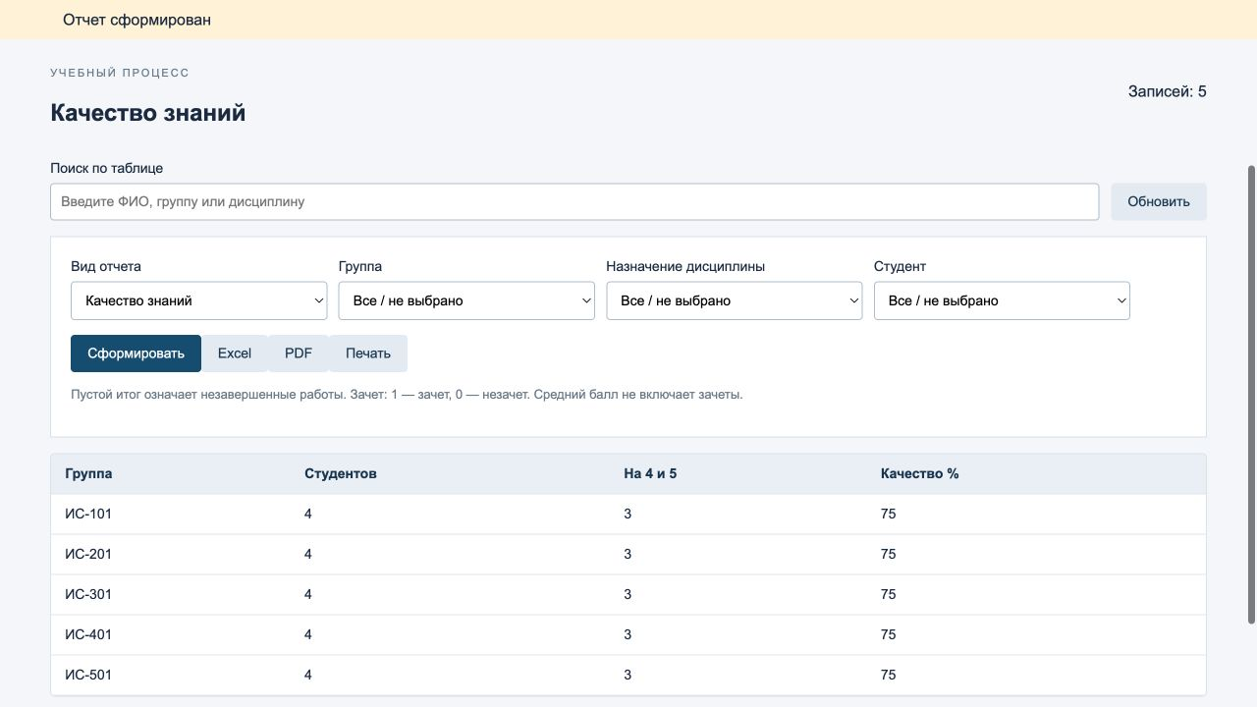
Рисунок 8 — Отчет по качеству знаний

6.10 Резервное копирование и восстановление
Полная копия создается из корня проекта следующей командой. Файл сохраняется в backups с датой и временем; папка исключена из Git, поскольку реальная копия может содержать персональные данные и хеши паролей. Копируйте архив на отдельный носитель согласно принятому регламенту.
sh scripts/backup.sh
Для восстановления выберите нужный dump и укажите флаг --confirm. Скрипт остановит web, восстановит данные в одной транзакции и запустит web после успеха. Восстановление заменяет существующее содержимое базы; сначала сохраните текущую копию. При ошибке приложение останется остановленным, чтобы не продолжать работу в неясном состоянии.
sh scripts/restore.sh backups/progress-ДАТА-ВРЕМЯ.dump --confirm
docker compose ps
docker compose logs --tail=50 web
Практический учебный регламент: полная копия перед изменением схемы и после завершения крупного ввода; регулярная проверка восстановления в отдельной базе. Интерфейсный JSON-архив не включает пользователей, сессии, журнал и схему; автоматически восстановить весь стенд из него нельзя. Для восстановления используйте именно dump.

6.11 Часто задаваемые вопросы

Приложение не открывается
Проверьте Docker Desktop, docker compose ps и docker compose logs web. Если порт 8000 занят, измените только левую часть сопоставления порта и откройте новый адрес.

После пересборки нет новых таблиц
DDL выполняется только при первом создании тома. Для сохранения истории подготовьте изменение схемы. Повторная сборка web не переинициализирует PostgreSQL.

Почему запись не удаляется
На нее ссылаются другие записи. Например, у группы есть студенты или назначения. Не удаляйте историю ради косметического изменения; исправьте доступные поля.

Почему оценка отклонена
Проверьте шкалу, группу студента и наличие уже введенной оценки за эту работу. Преподаватель должен быть назначен на соответствующую дисциплину.

Почему средний балл не совпадает со средним всех работ
Сначала вычисляются взвешенные итоги дисциплин. Затем берется среднее завершенных балльных итогов. Зачеты и отсутствующие значения исключаются.

Почему студент видит только одну строку рейтинга
Это правило приватности: место вычисляется по группе, но возвращаются только собственные сведения.

Почему после изменения пользователя нужно войти снова
Изменение учетной записи отзывает все ее ранее созданные сессии.

Можно ли использовать настоящие данные сразу
Сначала замените демонстрационные пароли, настройте HTTPS и резервное копирование и согласуйте правила работы с данными в организации.

Как отправить проект на GitHub
Все файлы подготовлены локально. После настройки авторизации Git выполните git push -u origin main. Если на сервере есть собственная история, сначала выполните git fetch и согласуйте истории без force push.

7 Презентация и материалы защиты

7.1 Состав презентации
Презентация находится в docs/presentation/project.pptx. В ней отражены проблема, решение, роли, архитектура, модель данных, расчет итогов, демонстрация интерфейса, отчеты, результаты тестирования и выводы. Текст слайдов редактируется в PowerPoint. Изображения диаграмм отдельно доступны в PNG и SVG в docs/diagrams.
Таблица 22 — План слайдов
№ | Слайд | Содержание
1 | Учет успеваемости студентов | Тема и назначение проекта
2 | Проблема предметной области | Разрозненные журналы, повторный ввод и ручные расчеты
3 | Функции и роли | Пять модулей, четыре уровня доступа
4 | Архитектура и технологии | Браузер, FastAPI и Dishka, PostgreSQL, Docker
5 | Модель данных | Назначения, работы, оценки и связи
6 | Расчет итогов | Весовые коэффициенты, пропуски, средний балл
7 | Справочники и ввод | Снимок интерфейса и последовательность работы
8 | Отчеты и экспорт | Шесть отчетов, Excel, PDF и печать
9 | Защита доступа | Сессии и ограничения ролей
10 | Тестирование | 64 успешные проверки и восстановление 240 оценок
11 | Демонстрация проекта | Маршрут показа на работающем стенде
12 | Достигнутые результаты | Реализация, документация и границы учебного стенда

7.2 Сценарий защиты на 15 минут
0–2 минуты: представьте проблему и цель. 2–5 минут: объясните роли, сущности и назначение связующей таблицы assignments. 5–7 минут: разберите пример взвешенного результата 4,4 → 4. 7–12 минут: покажите вход, список студентов, назначение, оценку, ведомость, экспорт и личный кабинет студента. 12–14 минут: расскажите о тестах, найденном дефекте и проверке резервной копии. Последняя минута: сформулируйте итог и ограничения.
Для демонстрации не меняйте исходные данные перед запуском контрольных тестов. Если требуется показать ввод, создайте отдельную временную работу с понятным названием, внесите оценку и затем удалите сначала оценку, затем работу. Можно показать отмену изменения без модификации данных. Подготовьте Docker заранее, чтобы не тратить время защиты на загрузку образов.

7.3 Распределение командных ролей
Таблица 23 — Заполняемый план участия
Участник | Совмещаемые роли | Область ответственности
________________ | Руководитель, аналитик, тестировщик | ТЗ, сценарии, отчет, проверки и организация защиты
________________ | Разработчик БД, интерфейса и логики | Схема, API, браузерный интерфейс и Docker

План допускает совмещение ролей при минимальном составе два человека. Таблица предназначена для заполнения фактическими участниками и не утверждает, что конкретные люди выполнили перечисленные действия. Перед защитой каждый участник размещает комплект файлов на учебном портале и готовится отвечать по своей части.

7.4 Вопросы для подготовки
Почему PostgreSQL? Она обеспечивает внешние ключи, ограничения, транзакции и серверные агрегаты. Почему отдельная таблица работ? Вес и вид контроля относятся к работе для всей группы, а не к каждой индивидуальной оценке. Зачем Dishka? Она централизует создание и освобождение пула и соединения на запрос. Почему нет RabbitMQ? Небольшие отчеты не требуют фоновой очереди. Что обеспечивает 3НФ? Хранение каждого независимого факта в своей таблице и вычисление производных результатов.

ЗАКЛЮЧЕНИЕ
Разработано учебное веб-приложение учета успеваемости на FastAPI, Dishka и PostgreSQL с русскоязычным интерфейсом HTML/CSS/JavaScript. Реализованы справочники, назначения, контрольные работы, оценки, шесть отчетов, экспорт, учетные записи, журнал и резервное копирование. Тестовый набор удовлетворяет минимальным объемам задания. Подготовлены модели, подробные сценарии, протокол и руководство.
Повторный автоматический прогон завершился 64 успешными проверками; восстановление резервной копии подтвердило наличие 240 оценок. Для окончательной учебной приемки остаются организационные действия команды и отмеченные ручные проверки. Дальнейшее развитие возможно в направлении учета посещаемости, архивирования переводов студентов и более крупных объемов данных после согласования дополнительных требований.

СПИСОК ИСПОЛЬЗОВАННЫХ ИСТОЧНИКОВ
1. Лабораторная работа 1 «Разработка информационной системы Учет успеваемости студентов». Учебное задание, предоставленное в формате DOCX. Реквизиты организации не указаны.
2. Dishka. FastAPI integration. URL: https://dishka.readthedocs.io/en/stable/integrations/fastapi.html (дата обращения: 13.09.2026).
3. FastAPI. Security. URL: https://fastapi.tiangolo.com/tutorial/security/ (дата обращения: 13.09.2026).
4. PostgreSQL. Constraints. URL: https://www.postgresql.org/docs/17/ddl-constraints.html (дата обращения: 13.09.2026).
5. ГОСТ 7.32–2017. Система стандартов по информации, библиотечному и издательскому делу. Отчет о научно-исследовательской работе. Структура и правила оформления. Введен 2018–07–01. Текст: https://www.ncste.kz/assets/files/gost-7.32-2017.-03-02-2020-15-05-28.pdf (дата обращения: 13.09.2026).

